Веришь! Не веришь!
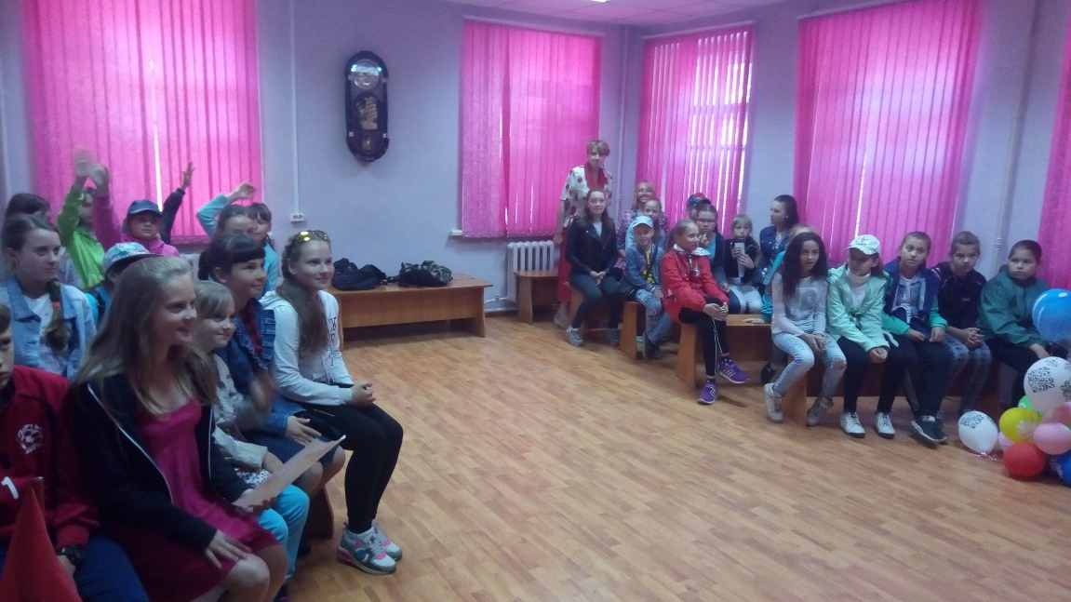
8 июня 2018 года ребята приняли участие в интеллектуальной игре «Веришь! Не веришь!».
Вначале игры дети искали логическую связь в разных, на первый взгляд, картинках презентации и отгадывали зашифрованное слово.
Затем на слайдах появлялась интересная информация с фотографиями из жизни животного мира и людей. Ребята должны были согласиться или опровергнуть эти факты. Каждый правильный ответ приносил команде балл.
Много споров и интереса вызвало у игроков задание, где по детской фотографии они должны были отгадать, кто из звезд шоу-бизнеса перед ними. В итоге ребята узнали всех исполнителей.
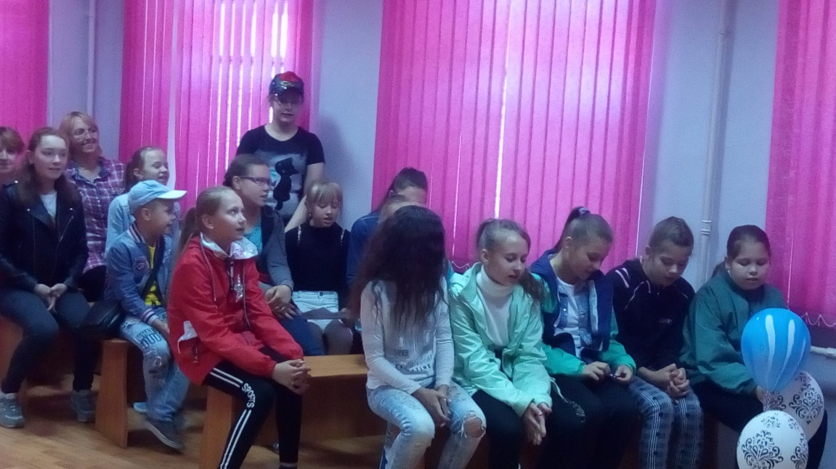
В последнем задании по представленным в презентации кадрам игроки должны были вспомнить название любимых мультфильмов. С этой задачей ребята справились легко и принесли командам дополнительные бонусы за активность.

